养鹌鹑要喂它吃什么，产蛋期鹌鹑预混料推荐配方
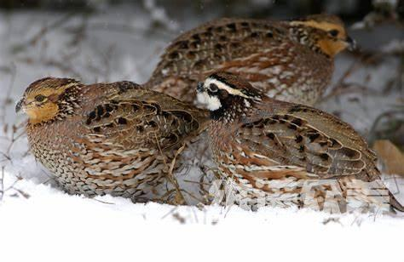
鹌鹑的饲料非常的丰富，鹌鹑的生长周期虽然较短，但通过良好的饲喂还是可以使鹌鹑提前出栏，因此将鹌鹑饲料科学、合理配制，对鹌鹑的生长起到重要的作用，从而生长快、产量多，鹌鹑的饲料营养维生素吸收快，蛋白质丰富，同时，提升鹌鹑养殖效益。下面简单地为大家介绍一下养殖鹌鹑的饲料技术方法，供参考！
一、鹌鹑饲料自配料：
1.玉米53.7%、豆饼25%、鱼粉15%、鼓皮4.5%、骨粉l.5%、维诺鹌鹑多维0.1%，维诺霉清多矿0.1%，维诺复合益生0.1%。
2.玉米55.2%、豆饼22%、鱼粉14%、骨粉2%、槐树粉6.5%。维诺鹌鹑多维0.1%，维诺霉清多矿0.1%，维诺复合益生0.1%。
鹌鹑饲料自配料
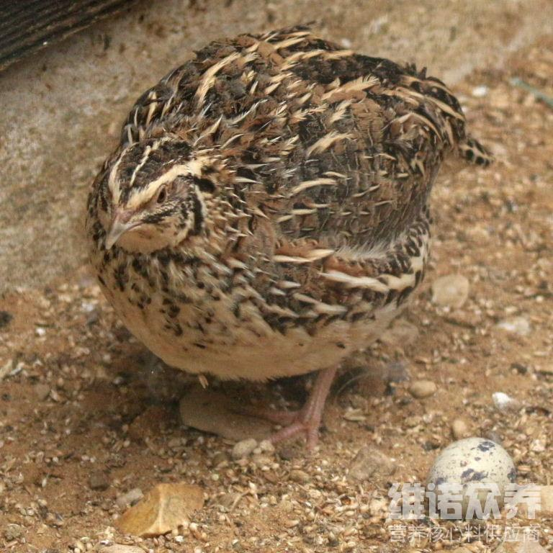
鹌鹑个体虽小，但其肉、蛋都具有较高的营养价值，在鹌鹑养殖当中，饲料经过科学、合理地进行配比，再给鹌鹑进行喂养，可以使鹌鹑获得全面的营养需求，饲料日粮中钙、磷的补充供给，鹌鹑多维大量补充多种营养维生素，抗各种应激，提高饲料转化率，增强抵抗力，满足营养吸收率，自己配的饲料产蛋量多，还能促进鹌鹑生长速度快，加大提升养殖户的收益。
鹌鹑饲料自配料​
